团体标准编制说明
《特发性膜性肾病中医诊疗专家共识》
(阶段：送审稿)
一、团体标准任务来源、编制背景、目的和意义
1.1 任务来源
本团体标准由中国中医科学院西苑医院‘提升中医药临床循证证据级别研究专项（XYZX0201-20）’资助。由中国中医科学院西苑医院负责组织完成，并由北京慢性病防治与健康教育研究会归口。
1.2 编制背景
特发性膜性肾病（IMN）是我国常见的原发性肾小球疾病，发病率逐年上升。IMN现代医学临床指南已更新多次，但目前面临着缓解率不高、复发率较高、不良反应多等诸多问题。中医药在IMN治疗中发挥着重要的作用，相关临床研究及经验报道较多，但较高质量循证证据较少。目前仍缺乏统一、规范的中西医结合诊疗共识，制约了其临床推广与应用。
1.3 目的
本团体标准参考中医药的特色“中成药标准化指南制定的思考与意见”，制定本共识旨在为IMN的中医及中西医结合诊疗提供规范化、标准化参考依据，聚焦临床实践中的高关注、强共性问题，形成专家共识，以提升临床疗效，改善患者生活质量。
1.4 意义
推动中医药在IMN中西医结合诊疗中的标准化、科学化发展，为临床医师提供实用指导。
二、工作简况，包括基本信息、任务来源、主要工作过程、主要起草人及其分工等
2.1 基本信息
2.1.1 标准名称：《特发性膜性肾病中医诊疗专家共识》
2.1.2 牵头单位：中国中医科学院西苑医院、北京慢性病防治与健康教育研究会
2.1.3 起草单位：中国中医科学院西苑医院、首都医科大学附属北京中医医院、中国中医科学院广安门医院、北京中医药大学东直门医院、北京中医药大学东方医院、北京中医药大学第三医院、北京中医药大学房山中医院、上海市第六人民医院、山西中医药大学第一附属医院、广东省南方医科大学珠江医院、山东省济宁市中医院、河北省石家庄市中医医院、内蒙古鄂尔多斯市中医医院、湖北省中医院、湖北省武汉市中医医院、河北医科大学第三医院、吉林省长春中医药大学附属医院、辽宁省盘锦市中医医院
2.1.4 主要起草人：余仁欢、李平、王小琴、徐建龙、赵文景、赵怡蕊、陆芳、雷根平
2.2 主要工作过程
按照申请-立项-起草-征求意见-送审五个过程编写主要编制过程编写。
2.2.1 申请立项阶段
根据学会要求，本共识于2024年6月向北京慢性病防治与健康教育研究会申请。2024年8月学会发布《特发性膜性肾病中西医诊治专家共识》立项公告。项目成员来自于全国范围内的科研院所和三甲医院，通过负责人召集方式成立项目组，采用面对面沟通或线上沟通的方式开展交流沟通。
（1）共识起草组组成情况：
中国中医科学院西苑医院、首都医科大学附属北京中医医院、中国中医科学院广安门医院、北京中医药大学东直门医院、北京中医药大学东方医院、北京中医药大学第三医院、北京中医药大学房山中医院、上海市第六人民医院、山西中医药大学第一附属医院、广东省南方医科大学珠江医院、山东省济宁市中医院、河北省石家庄市中医医院、内蒙古鄂尔多斯市中医医院、湖北省中医院、湖北省武汉市中医医院、河北医科大学第三医院、吉林省长春中医药大学附属医院、辽宁省盘锦市中医医院。
单位级别：科研院所和三甲医院。
专家专业领域：方法学和肾脏病专业领域。
（2）专家共识起草组成成员名单及分工：见表1。
表1 主要起草人及其工作内容
序号 | 姓名 | 单位 | 学位 | 职称 | 工作内容
1 | 余仁欢 | 中国中医科学院  西苑医院 | 博士 | 主任医师 | 顶层设计，理论指导
2 | 李 平 | 中日友好医院 | 博士 | 主任医师 | 顶层设计，理论指导
3 | 王小琴 | 湖北省中医院 | 博士 | 主任医师 | 顶层设计，理论指导
4 | 徐建龙 | 中国中医科学院  西苑医院 | 博士 | 主任医师 | 顶层设计，理论指导
5 | 赵文景 | 首都医科大学附属北京中医医院 | 博士 | 主任医师 | 临床指导
6 | 赵怡蕊 | 山西中医药大学附属中西医结合医院 | 博士 | 主任医师 | 临床指导
7 | 陆 芳 | 中国中医科学院  西苑医院 | 博士 | 研究员 | 方法学指导
8 | 雷根平 | 陕西中医药大学附属医院 | 博士 | 主任医师 | 临床指导
本文件秘书组：陈瑶、王新慧、王文茹
2.2.2 共识起草阶段
（1）文献检索
检索目的：检索与特发性膜性肾病相关的中医、中西医结合临床研究
检索范围：中国知网（CNKI）、万方数据库（Wan Fang）、维普全文数据库（VIP）、Pubmed
检索策略：采用主题词与自由词结合的方式，(“膜性肾病”or“特发性膜性肾病”or“膜性肾小球肾炎”or“原发性膜性肾病”)and(“中药”or“中医”or“中医药”or“草药”or“中草药”)
检索时间：建库至2024年8月30日
检索结果：共检索出特发性膜性肾病中医临床研究322篇，包括中医证候及其关联性研究64篇，中医及中西医辨证论治类研究63篇，专方、基本方、中成药类研究285篇，针刺、穴位贴敷等外治法研究10篇。
具体检索流程见图1。
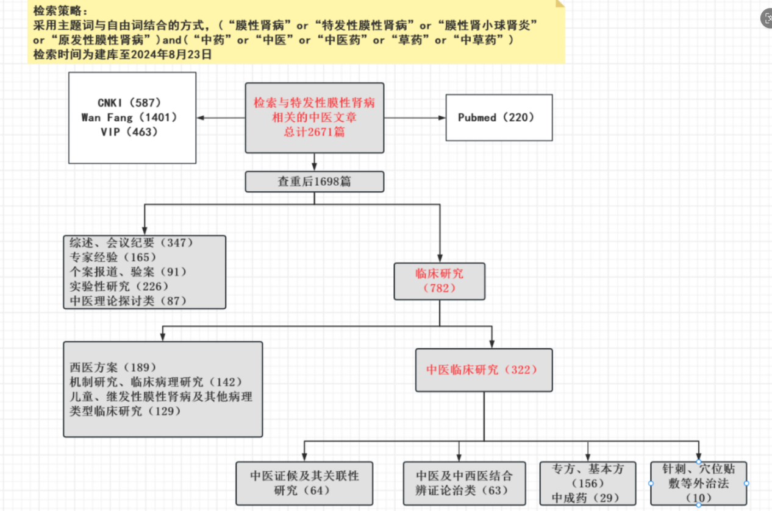
图1 特发性膜性肾病临床研究检索流程图
（2）确认临床问题
在文献检索阶段，凝练临床上关注的特发性膜性肾病诊疗相关问题。并通过电子问卷调研全国16名中医肾病专家，对临床问题进行补充归纳。随后，对临床问题的重要性进行评分，1分为非常不重要，5分为非常重要。共收集到39个临床问题，其中35个临床问题重要性评分＞3.5分。共发布16份电子问卷，回收16份，应答率为100%。电子问卷见图2、表2，具体评分见表2：
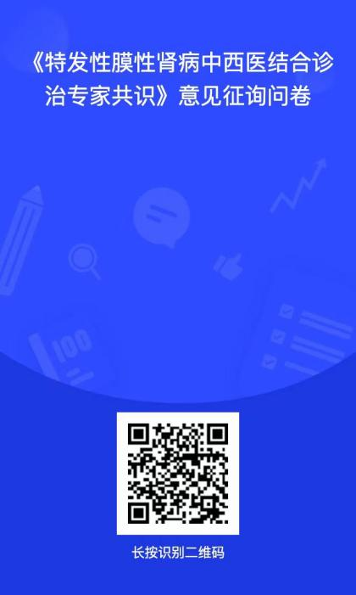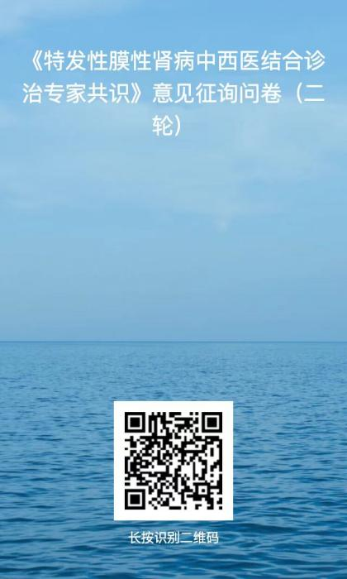
图2 《特发性膜性肾病中西医结合诊治专家共识》意见征询
表2 临床问题重要性评分
序号 | 临床问题 | 重要性平均分
1 | 低危风险的特发性膜性肾病患者是否可以采用单纯中医药治疗？ | 4.9
2 | 合并中医药治疗是否可以提高激素联合免疫抑制剂治疗的有效率？ | 4.85
3 | 中医药治疗能否改善特发性膜性肾病患者的复发情况？ | 4.85
4 | 合并中医药治疗是否可以提高激素治疗的有效率？ | 4.8
5 | 合并中医药治疗是否可以提高免疫抑制剂治疗的有效率？ | 4.8
6 | 如何运用中医药防治特发性膜性肾病合并营养不良？ | 4.8
7 | 中医药治疗是否可以作为老年特发性膜性肾病患者的一线治疗方案？ | 4.75
8 | 中医药治疗能否降低特发性膜性肾病患者的血清PLA2R抗体水平？ | 4.7
9 | 合并中医药治疗是否可以提高生物制剂的应答率？ | 4.65
10 | 难治性特发性膜性肾病患者经中医药治疗后，是否有利于激素、免疫抑制剂等方案的重启？ | 4.6
11 | 目前治疗特发性膜性肾病的经典方有哪些？ | 4.6
12 | 中医药治疗特发性膜性肾病是否比激素类药物更安全？ | 4.6
13 | 中医药治疗特发性膜性肾病是否比免疫抑制剂更安全？ | 4.6
14 | 如何运用中医药改善特发性膜性肾病患者高凝状态？ | 4.6
15 | 中医药治疗特发性膜性肾病是否比生物制剂更安全？ | 4.55
16 | 特发性膜性肾病患者经中医药治疗达到临床完全缓解后，建议多久停药？ | 4.55
17 | 如何运用中医药预防特发性膜性肾病患者发生感染？ | 4.55
18 | 极高危风险的特发性膜性肾病患者是否需要配合激素、免疫抑制剂、生物制剂治疗？ | 4.5
19 | 特发性膜性肾病不同阶段的中医证候有哪些？ | 4.5
20 | 如何运用中医药预防特发性膜性肾病患者血栓形成？ | 4.5
21 | 特发性膜性肾病患者的中医特色运动管理有哪些？ | 4.5
22 | 特发性膜性肾病患者的中医特色饮食有哪些？ | 4.45
23 | 目前治疗特发性膜性肾病的经典方有哪些共性？ | 4.35
24 | 雷公藤制剂在特发性膜性肾病患者中的应用？ | 4.35
25 | 中危风险的特发性膜性肾病患者是否可以采用单纯中医药治疗？ | 4.35
26 | 特发性膜性肾病不同分期的中医证候有哪些？ | 4.25
27 | 目前治疗特发性膜性肾病的中成药有哪些？ | 4.25
28 | 高危风险的特发性膜性肾病患者是否需要配合激素、免疫抑制剂、生物制剂治疗？ | 4.05
29 | 名老中医治疗特发性膜性肾病的经验方有哪些？ | 4.05
30 | 常用的降尿蛋白专病专药有哪些？ | 4.05
31 | 如何根据特发性膜性肾病的不同分期选择不同中成药？ | 4
32 | 难治性特发性膜性肾病患者是否推荐单纯中医药治疗？ | 3.95
33 | 特发性膜性肾病不同并发症的中医证候有哪些？ | 3.95
34 | 特发性膜性肾病的中医非药物疗法有哪些？ | 3.9
35 | 名老中医治疗特发性膜性肾病的常用中药有哪些？ | 3.85
36 | 中危风险的特发性膜性肾病患者是否需要配合激素、免疫抑制剂、生物制剂治疗？ | 3.5
37 | 高危风险的特发性膜性肾病患者是否可以采用单纯中医药治疗？ | 3.4
38 | 低危风险的特发性膜性肾病患者是否需要配合激素、免疫抑制剂、生物制剂治疗？ | 2.95
39 | 极高危风险的特发性膜性肾病患者是否可以采用单纯中医药治疗？ | 2.75

（3）专家会议：结合线上与线下形式，召开专家讨论会，采用GRADE网络法对推荐意见进行投票。参与投票临床专家25人。初步形成推荐意见条目31条。线上讨论会议现场图见图3。经过3轮讨论与评分，从31条初步推荐意见达成21条共识，最终形成10个临床问题与10条推荐意见。
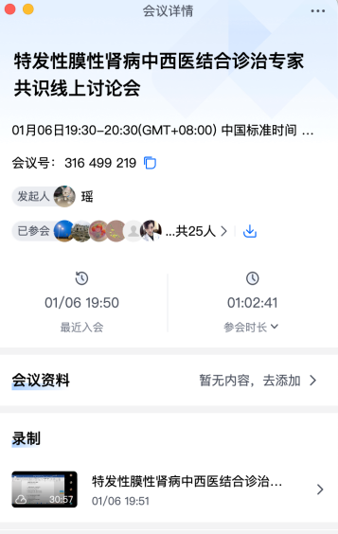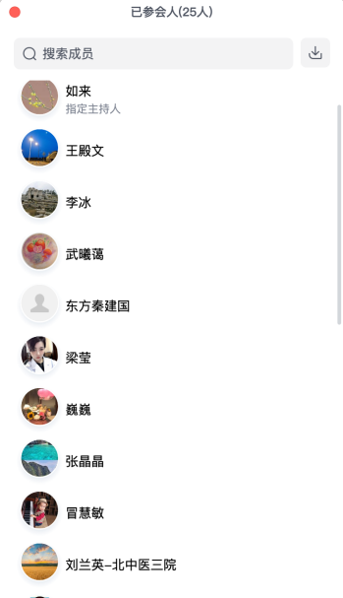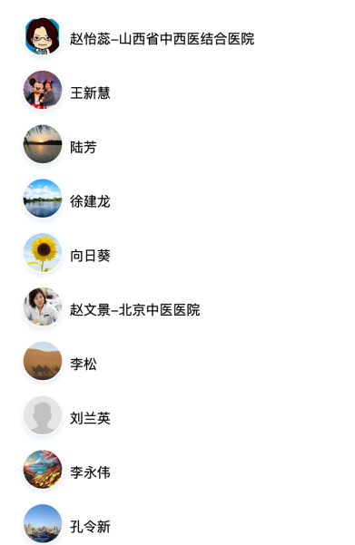
图3 会议现场图
2.2.3 征求意见阶段
依据《标准化工作导则》（GB/T1.1-2020）和《中华人民共和国药典》规范撰写草案。在草案完成之后，项目组开展征求意见，前后征求10位专家的意见，在收到“征求意见稿”后，回函并有建议或意见的专家共计8名。结合专家意见，对特发性膜性肾病中医诊疗专家共识进行修改完善。
三、标准编制原则
3.1 循证医学原则
结合现代医学指南（如KDIGO）与中医临床研究。本标准严格遵循循证医学理念，强调推荐意见须基于当前最佳可得证据。编制过程中，系统检索并综合分析了国内外相关现代医学指南（如KDIGO临床实践指南）、高质量的随机对照试验（RCT）、队列研究、病例系列等现代医学证据。同时，充分重视中医古籍文献、名老中医经验总结、当代中医临床研究及真实世界研究数据，融合传统中医智慧与现代科研证据。通过GRADE等方法对证据质量进行分级，并对推荐意见强度进行界定，确保共识的科学性与可靠性。
3.2 中西医结合原则
强调中医辨证与西医分期、风险评估相结合。本共识的核心指导思想是中西医优势互补、协同整合。强调在疾病诊断、分期与风险评估上，充分借鉴现代医学的客观指标与分类体系（如病理诊断、蛋白尿定量、肾功能评估、PLA2R抗体检测及风险分层）；在治疗策略与方案制定上，深度融合中医整体观念、辨证论治精髓。具体体现为：西医辨病与中医辨证相结合，西医分期管理与中医证候演变规律相结合，西医靶向治疗/免疫抑制与中医扶正祛邪、调节整体功能相结合，从而形成层次清晰、个体化与规范化并重的中西医结合诊疗路径。
3.3 实用性原则
本共识内容贴合临床，涵盖证候、方药、中成药、食疗等多方面。本共识立足于临床实际，旨在为一线医师提供清晰、可操作的具体指导。内容紧扣临床常见问题与决策难点，涵盖疾病的全周期管理：
（1）证候辨识：提炼临床最常见、最核心的中医证型，描述其主症、次症、舌脉特点，便于临床识别。
（2）治疗方案：推荐具有较好证据基础或专家共识度的经典名方、经验方、中成药及其具体应用场景（如分期、证型）、剂量、疗程建议，并提供中西医结合用药的时机与策略。
（3）患者管理：纳入食疗、情志调节、运动指导等中医特色调护建议，促进医患协同。
3.4 安全性原则
高度重视中医药临床应用的安全性，明确雷公藤类制剂等药物的不良反应与监测要求。
四、标准主要条文或技术内容的依据；专利情况说明；修订标准应说明新旧标准水平的对比情况
4.1 标准主要条文或技术内容的依据
本共识的核心技术内容与推荐意见主要基于以下多源证据与规范制定：
（1）证候分类：通过系统回顾近20年中医诊治IMN的相关文献，结合全国多中心专家临床经验调研，经多轮德尔菲法专家咨询与论证，归纳总结出10类临床常见、辨证要点清晰的中医证候，确保证型分类既体现中医理论特色，又符合临床实际。
（2）治疗方案：
方药推荐：以经典名方和临床广泛应用且具有观察性研究数据支持的经验方为基础，明确其适应证型、常用剂量与疗程。例如，参芪膜肾颗粒、健脾祛湿和络方等已在多家中心进行临床观察，疗效得到初步验证。
中成药应用：参考《中华人民共和国药典》及已发表的临床研究文献，对雷公藤多苷片、五酯胶囊等中成药在IMN治疗中的定位、用法用量及联合用药方案予以规范。
中西医结合策略：依据KDIGO指南的风险分层框架，结合中医辨证，制定不同风险层级下的中西医结合治疗路径，明确中医干预介入的时机、目标与协同方案。
（3）风险评估与分层：直接借鉴并融合2021 KDIGO临床实践指南中IMN的风险评估模型（基于蛋白尿水平、肾功能等），将其作为西医分层治疗的基础，并在此基础上增加中医证候要素，形成中西医结合的风险综合评估与分层治疗指导。
（4）安全性评价与监测：参考国家药品不良反应监测数据、相关中药安全性临床研究及专家共识，重点对雷公藤类制剂等有明确毒副作用的药物，明确其使用禁忌症、推荐剂量范围、必需监测的实验室指标（如肝肾功能、血常规）及监测频率，确保临床用药安全。
4.2 专利情况说明
经编制工作组核查与确认，本共识所推荐的经典名方、经验方、中成药及其常规临床应用方案，均不涉及任何需要授权使用的专利技术。所有内容均为公开的医药学知识、临床实践经验或已上市药品的说明书信息，可供使用者自由参考与应用。
4.3 修订标准应说明新旧标准水平的对比情况
本共识为首次制定的《特发性膜性肾病中医诊疗专家共识》团体标准，并无旧版标准可供对比。本共识的制定填补了该领域中西医结合诊疗规范化共识的空白，首次系统性地将中医辨证论治与现代医学风险分层模型相结合，并形成了具有较强操作性的推荐意见，旨在提升诊疗的规范性与科学性。
五、主要试验、验证及试行结果
共识内容基于多中心临床观察与专家实践经验，部分经验方（如参芪膜肾颗粒、健脾祛湿和络方等）已在临床中广泛应用，显示良好疗效。雷公藤类制剂、五酯胶囊等中成药在IMN治疗中的联合应用已有临床研究支持。
六、采用国际标准或国外先进标准的情况
本共识参考了2021KDIGO临床实践指南，结合中国国情与中医药特色，未直接采取国际标准。
七、与现行法律法规、强制性标准和其他有关标准的关系（推荐性国家标准、推荐性行业标准、团体标准、国际标准和国外先进标准等）
本标准与《中华人民共和国药典》、《中成药临床实践指南》等国家标准和行业标准相协调，无冲突内容。
八、重大分歧或重难点的处理经过和依据
本共识在编制过程中，无重大分歧意见。
九、作为强制性标准或推荐性标准的建议
建议作为推荐性团体标准，供各级、中西医结合医疗机构参考使用。
十、贯彻该标准的要求、措施建议及预期效果
10.1宣传、贯彻标准的要求、措施建议
10.1.1 共识的实施单位
中国中医科学院西苑医院、首都医科大学附属北京中医医院、中国中医科学院广安门医院、北京中医药大学东直门医院、北京中医药大学东方医院、北京中医药大学第三医院、北京中医药大学房山中医院、上海市第六人民医院、山西中医药大学第一附属医院、广东省南方医科大学珠江医院、山东省济宁市中医院、河北省石家庄市中医医院、内蒙古鄂尔多斯市中医医院、湖北省中医院、湖北省武汉市中医医院、河北医科大学第三医院、吉林省长春中医药大学附属医院、辽宁省盘锦市中医医院。
10.1.2 其他宣传、贯彻本共识的措施
在本规范建立之后，进行规范的宣传推广工作，大致过程可分为三个步骤。第一，实现共识全文的免费检索。通过发表规范相关论文，实现规范的网络可检索及可下载引用。同时，积极通过互联网、微信公众号等方式对共识进行线上推广。第二，共识负责人在学术会议中开展制定与应用的推广宣传工作，指导临床研究单位推广使用本共识，利用共识开展临床研究工作，为未来共识的修订和完善奠定基础。第三，搭建标准化人才培养模式，在共识研制前后依托建设培养硕博研究生1-2名。
10.2 共识的用户评价
拟于本共识完成发布后2-3年开展用户评价。
十一、废止或代替现行相关标准的建议
无现行相关标准，不涉及废止或替代。
十二、其他应予说明的事项
本共识将于2026年正式发布，注册号待定。欢迎各相关单位提出宝贵意见，以便进一步完善。

